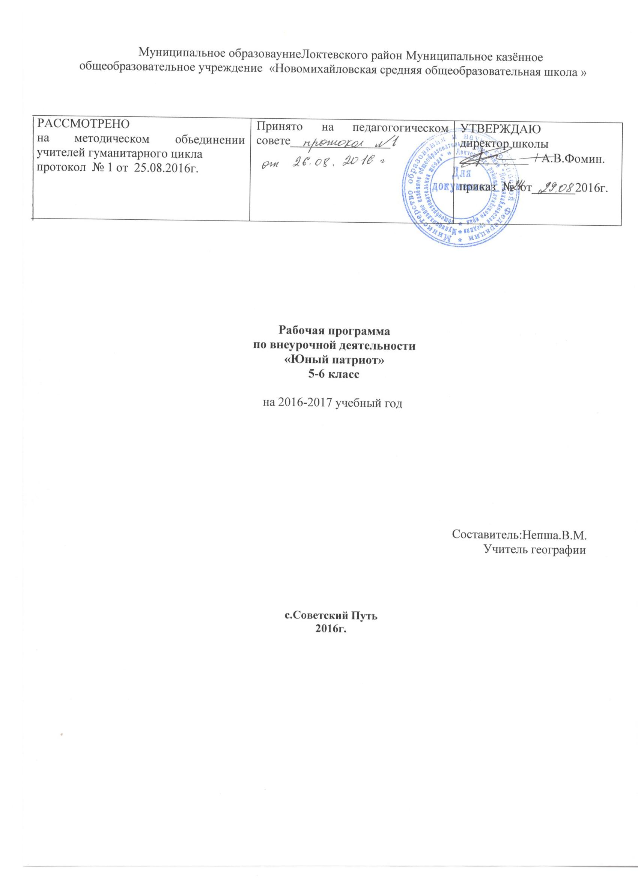1. Пояснительная записка.

Место программы «Юный патриот» в учебном плане МКОУ «Новомихайловская СОШ».
. В соответствии с учебным планом школы на работу в этом направлении во 5-6 классе отводится 1 внеаудиторный час в неделю. Соответственно программа рассчитана на 34 часа внеаудиторной занятости.
Данная программа построена в соответствии с требованиями Государственного образовательного стандарта.
Данная рабочая программа адресована учащимся 5-6 классов общеобразовательной школы и рассчитана на 2016-2017 учебный год.

Специфика предмета:
Через работу по программе «Юный патриот» реализуется духовно-нравственное направление образования школьников посредством различных форм организации, таких, как классные часы, экскурсии в музеи, поисковые исследования и т.д. Занятия должны способствовать патриотическому воспитанию, знакомить с символами государства, его традициями, ценностями. Внеурочная работа по этому направлению должна способствовать формированию универсальных учебных действий: личностных, регулятивных, познавательных, коммуникативных.

Назначение программы:
Данная программа обеспечивает процесс изучения родного края, раскрывает не только важнейшие грани истории, материальной и духовной культуры, но и формирует у школьников активную жизненную позицию, подталкивает к принятию верных решений.

Структура программы:
Рабочая программа «Юный патриот» представляет собой целостный документ, включающий следующие разделы: пояснительная записка; календарно-тематический план; содержание тем учебного курса; система оценки достижений учащихся; требования к уровню подготовки учащихся; перечень учебно-методического обеспечения, перечень литературы, используемой для составления программы.

Цель программы:
- воспитывать патриота своей малой родины, образованного творческого человека, готового к осмысленной деятельности в условиях современной цивилизации;

Задачи программы:

- формировать устойчивую мотивацию к познавательной деятельности;
- развивать патриотические чувства учащихся через изучение истории родного края;
- прививать первоначальные умения собирать информацию из разных источников, осмыслить её и использовать для выполнения проекта;
- активизировать навыки самостоятельной работы по сбору нужной информации;
- развивать навыки взаимодействия и взаимопомощи в группе при решении общих задач.

Формы организации учебного процесса.
Программа предусматривает проведение внеклассных занятий, работы детей в группах, парах, индивидуальная работа, беседы, работа с привлечением родителей, экскурсии.

Технологии, методики:
- уровневая дифференциация;
- проблемное обучение;
- моделирующая деятельность;
- поисковая деятельность;
- социальная деятельность
- информационно-коммуникационные технологии;
- здоровьесберегающие технологии;

Формы контроля: доклады (сообщения учащихся), конкурсы выполненных работ.

№  п.п | Содержание курса | Перечень универсальных действий обучающихся
1 | Я – гражданин | Познавательные:  -умение строить высказывание;  -формулировка проблемы;  -рефлексия деятельности;  -структурирование знаний;  -поиск информации;  -моделирование.  Коммуникативные:  -постановка вопроса;  -умение выражать свои мысли;  -управление поведением партнера;  -планирование учебного сотрудничества.  Регулятивные:  -целеполагание;  -планирование;  -контроль;  -коррекция;  -оценка.  Личностные:  -самоопределение;  смыслообразование;  -нравственно-эстетическое оценивание.
2 | Мы - дети планета Земля
3 | Права человека
4 | Живые страницы прошлого
5 | Прошлое рядом
6 | Заключение и обобщение
Итого |  | 34ч

2. Содержание тем программы «Юный патриот»
Календарно-тематическое планирование на 2016-2017 учебный год.
Всего: 34 часа, 1 час в неделю
№ п\п |  |  | Тема занятия |  |  | Формы работы | Дата
 |  |  |  |  |  | Формы работы | По плану | По факту
1 | Россия - Родина моя.  Символы государства – герб и флаг.  Гимн России. |  |  |  |  | Беседа, конкурс рисунков
2 | Родной край – частица России. Символика края. |  |  |  |  | Урок – путешествие
3 | Деятельность на пользу Родине. |  |  |  |  | Экскурсия
4 | Люди, помогающие своей Родине. |  |  |  |  | Исследование
5 | Проект «Кодекс отношения к Родине» |  |  |  |  | Моделирование проекта
6 | Экскурсия «Наша улица». |  |  |  |  | Экскурсия
7 | Я - ученик. |  |  |  |  | Экскурсия по школе
8 | «О, сколько нам открытий чудных…» |  |  |  |  | Интеллектуальная игра
9 | Традиции семьи.  Примечай будни, а праздники сами придут. |  |  |  |  | Игра
10 |  | Природа моего края |  |  |  | Экскурсия
11 |  | КВН «Птицы» |  |  |  | КВН
12 |  | Конкурс чтецов по экологии «Я сберегу вас, сберегу!» |  |  |  | Конкурс чтецов по экологии
13 |  | Исчезающая красота |  |  |  | Путешествие по страницам Красной книги
14 |  | Свои права хочу я знать |  |  |  | Интеллектуальная игра
15 |  | Путешествие по стране «Права Человека» |  |  |  | Путешествие
16 |  | Литературные герои имеют права |  |  |  | Литературная игра
17 |  | Эрудит-лото «Закон о правах ребенка» |  |  |  | Эрудит-лото
18 |  | Проект «В справедливом государстве добра и равноправия» |  |  |  | Презентация проекта
19 |  | Как жили наши предки славяне |  |  |  | Экскурсия в музей краеведения
20 |  | Русские героические сказки. |  |  |  | Викторина
21 |  | Русские полководцы. Дмитрий Донской и Александр Невский |  |  |  | Учебный диалог, презентация
22 |  | Русские полководцы. А.В. Суворов |  |  |  | Учебный диалог, презентация
23 |  | На фронте с Пушкиным |  |  |  | Литературная гостиная
24 |  | Преданья старины глубокой |  |  |  | Интеллектуально-познавательная игра
25 |  | Путешествие по городам – героям |  |  |  | Путешествие
26 |  | . Экскурсия в музей боевой славы. |  |  |  | Экскурсия
27 |  | День защитника Отечества. |  |  |  | Устный журнал
28 |  | Дети войны. |  |  |  | Устный журнал
29 |  | Конкурс чтецов, посвященный «Дню Победы». |  |  |  | Конкурс
30 |  | . Экскурсия к мемориалу Воинской славы. |  |  |  | Встреча, экскурсия
31 |  | Зарничка. |  |  |  | Соревнования
32 |  | Зарничка 2 |  |  |  | Соревнования
33 |  | Колесо Истории |  |  |  | Интеллектуальная игра
34 |  | Обобщающее занятие по курсу «Юный патриот» |  |  |  | Устный журнал
 |  | Итого :34 часа.

3. Возможные результаты («выходы») деятельности младших школьников:
- альбом,
- газета,
- коллаж,
- коллекция,
- макет,
- музыкальная подборка,
- наглядные пособия,
- плакат,
- стенгазета,
- сувенир-поделка,
- сценарий праздника,
- фотоальбом,
- экскурсия.

Перечень информационно-методического обеспечения:
1.Червонное золото «Локтя» А.К. Балабина. 2007г.
2. Алтай в иллюстрациях. В.Садчиков.
3. Энциклопедия Алтайского края в 2-ух томах. Барнаул 1995г.

Предполагаемая результативность курса

Изучив курс «Юный патриот», учащиеся должны:

Знать:
- название страны, региона, где живет учащийся, родного города(села);
- символику страны, края, села, школы;
- государственные праздники;
- имена великих полководцев и названия городов-героев, изученных в курсе.

Уметь:
- описывать изученные события истории Отечества;
- оценивать поступки других с позиции добра и зла;
- уважительно относиться к своему дому, семье, истории русского народа;
- поступать сообразно полученным знаниям в реальных жизненных ситуациях.

